- PREZENTAREA INTERFEŢEI EXCEL

Microsoft Excel este un program de calcul tabelar. Ţine evidenţa mai multor date (numerice, de tip text, calendaristice etc.) şi realizeaza diverse operaţii cu acestea.
Atunci cînd lansăm aplicaţia Microsoft Excel se deschide o fereastra de aplicaţii numită registru de lucru. Acest registru este format din mai multe pagini care se numesc foii de calcul (Sheet1, Sheet2, Sheet3). Un registu electronic, adică un document Excel are implicit 3 foii de calcul, numărul lor poate fi mărit pînă la maxim 256.
Fiecare foaie reprezintă o pagină dintr-un document şi este împărţită în linii şi coloane.
O foaie de calcul are 256 de coloane şi 65000 de rînduri.
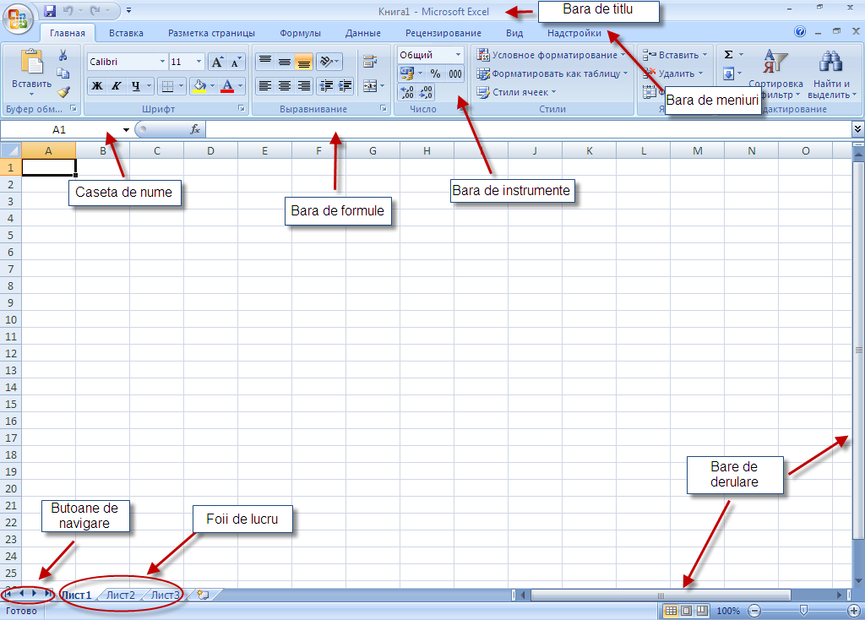
Fig. 1.1. Structura ferestrei Microsoft Excel

Bara de titlu este bara superioară, pe fond albastru, unde apar numele fişierului şi al pro-
gramului.
Fig. 1.2. Bara de titlu

Bara de meniuri este bara inferioară barei de titlu, în care se găsesc principalele opţiuni ale programului. Prin activarea fiecărei opţiuni se vor vedea si subopţiunile programului.
Fig. 1.3. Bara de meniuri

Caseta de nume reprezintă zona ferestrei Excel în care este indicată adresa celulei active.
Bara de formule este bara în care se înscriu formulele necesare.
Bare de derulare sunt două, una orizontală şi una verticală care permit deplasarea în cadrul documentului. Cu ajutorul barelor date ne putem deplasa în cadrul documentului în sus sau în jos, la dreapta sau la stînga, în dependenţă de bara de derulare utilizată.

2. SELECŢII
Selectarea unei celule
Se face click pe celula dorită, în rezultat celula va fi luată într-un chenar de culoare neagră.
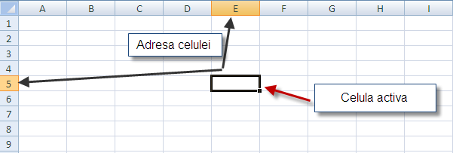
Fig. 2.1. Selectarea unei celule
Selectarea mai multor celule nealaturate
Se selectează mai întîi o celulă din cele dorite, apoi cu tasta CTRL ţinută apăsată, se face click pe fiecare celulă care trebuie selectată.
Selectarea unui domeniu de celule
Se poziţionează mouse-ul pe unul din colţurile domeniului şi, cu mouse-ul se “agatătă” şi trage acoperind celulele dorite.
Obsevaţie: Celula din care începe selectarea nu se va “înnegri”, dar este selectată.
Selectarea mai multor domenii de celule, nealaturate
Se selectează primul domeniu şi cu tasta CTRL ţinută apăsată se selectează celelalte domenii.
Selectarea unei coloane
Pentru a selecta coloana A, de exemplu, este suficient de a face click cu mouse-ul pe eticheta coloanei A.
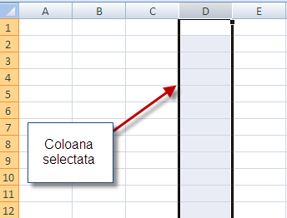
Fig. 2.2. Selectarea unei coloane
Selectarea mai multor coloane alăturate
Pentru a selecta coloanele A, B si C, de exemplu, se selectează prima coloană (A) sau ultima coloana (C) şi se trage spre dreapta, respectiv spre stînga, acoperind toate coloanele dorite.
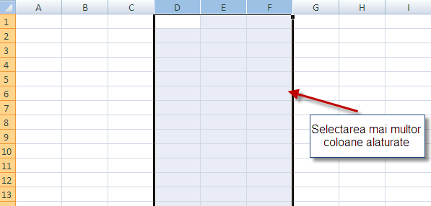
Fig. 2.3. Selectarea mai multor coloane alăturate

Selectarea mai multor coloane nealăturate
Pentru a selecta coloanele A, C si E, de exemplu,se selectează prima coloana (A) şi apoi, ţinînd tasta CTRL apasata, se selectează şi celelalte coloane.
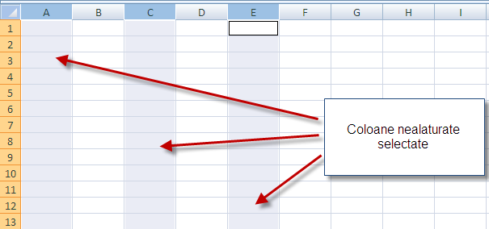
Fig. 2.4. Selectarea mai multor coloane nealăturate

Selectarea unei linii
Pentru a selecta linia 1, de exemplu, este suficient de a face click cu cursorul mouse-ului pe eticheta liniei 1.
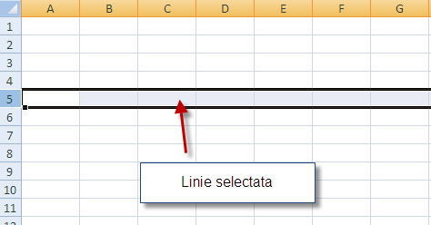
Fig. 2.5. Selectarea unei linii

Selectarea mai multor linii alăturate
Pentru a selecta liniile 1,2 si 3, de exemplu, se selectează prima linie (1) sau ultima linie (3) şi se trage în jos, respectiv în sus, acoperind toate liniile dorite.
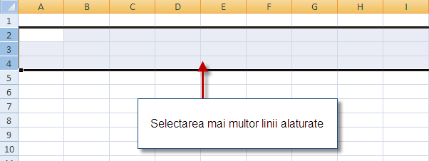
Fig. 2.6. Selectarea mai multor linii alăturate
Selectarea mai multor linii nealăturate
Pentru a selecta liniile 1, 2 si 3, de exemplu, se selectează prima linie (1) şi apoi, ţinînd tasta CTRL apasata, se selectează şi celelalte linii.
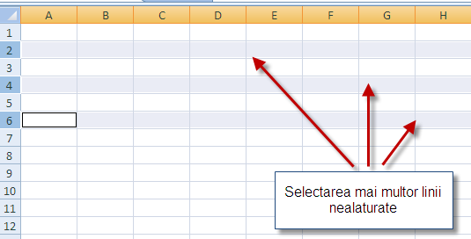
Fig. 2.7. Selectarea mai multor linii nealăturate

